**TRƯỜNG ĐẠI HỌC SÀI GÒN**

**KHOA CÔNG NGHỆ THÔNG TIN**



**BÁO CÁO ĐỒ ÁN MÔN HỌC**

**TÊN ĐỀ TÀI : Xây dựng ứng dụng game Khủng Long**

**Môn: Ngôn ngữ lập trình Python**

**Nhóm 13**

**Dương Thanh Trực - 3120410569**

**Mã lớp: DKP1211**

**Giáo viên hướng dẫn: Trịnh Tấn Đạt**

**Thành phố Hồ Chí Minh, 9 tháng 12 năm 2022**

**NHẬN XÉT, ĐÁNH GIÁ CỦA GIẢNG VIÊN**

............................................................................................................................................................

............................................................................................................................................................

............................................................................................................................................................

............................................................................................................................................................

............................................................................................................................................................

............................................................................................................................................................

............................................................................................................................................................

............................................................................................................................................................

............................................................................................................................................................

............................................................................................................................................................

............................................................................................................................................................

............................................................................................................................................................

............................................................................................................................................................

............................................................................................................................................................

............................................................................................................................................................

............................................................................................................................................................

............................................................................................................................................................

............................................................................................................................................................

............................................................................................................................................................

............................................................................................................................................................

............................................................................................................................................................

............................................................................................................................................................

............................................................................................................................................................

............................................................................................................................................................

............................................................................................................................................................

**LỜI CẢM ƠN**

Em xin chân thành cảm ơn và lời tri ân sâu sắc đến các thầy cô của trường Đại Học Sài Gòn, đặc biệt là các thầy cô giảng viên khoa Công Nghệ Thông Tin đã cho cơ hội và tạo điều kiện cho em tiếp cận nghiên cứu để hoàn thành đồ án môn học Python này.

Em cũng xin đặc biệt gửi lời cảm ơn, tri ân sâu sắc đến thầy Trịnh Tấn Đạt – giảng viên bộ môn Kỹ Thuật Máy Tính khoa Công Nghệ Thông Tin đã tận tình giúp đỡ và hướng dẫn em trong quá trình nghiên cứu và hoàn thành đồ án môn học.

Mặc dù đã cố gắng hết sức trong quá trình làm đồ án nhưng vốn kiến thức và kinh nghiệm còn hạn chế nên không thể tránh khỏi những thiếu sót trong bài báo cáo. Do vậy em rất mong nhận được những lời góp ý chân thành của thầy cô để em có thể hoàn thành tốt hơn ở những bài báo cáo sắp tới.

Em xin chân thành cảm ơn thầy!

**MỤC LỤC**

**Phần I. MỞ ĐẦU** 1

**1. Giới thiệu đề tài** 1

**2. Lý do chọn đề tài** 1

**3. Mục tiêu của đề tài** 2

**Phần II. NỘI DUNG** 3

**1. Đôi nét về game Khủng Long** 3

**1.1. Lịch sử game Khủng Long** 3

**1.2. Lối chơi của game** 3

**2. Yêu cầu đồ án** 3

**3. Công đoạn xây dựng ứng dụng** 3

**3.1. Cài đặt thư viện Pygame và các thư viện khác cho trò chơi** 3

**3.2. Khởi tạo các biến cần thiết cho trò chơi** 4

**3.3. Khởi tạo các class cho trò chơi** 5

**3.4. Hàm main của trò chơi** 13

**4. Demo trò chơi** 19

**5. Kết luận** 21

# **Phần I. MỞ ĐẦU**

## **1. Giới thiệu đề tài**

Xây dựng ứng dụng trò chơi Khủng Long với thư viện Pygame bằng ngôn ngữ lập trình Python

## **2. Lý do chọn đề tài**

Với sự phát triển của các thiết bị công nghệ như smartphone, laptop, máy tính bảng,.. thì việc tiếp cận game giải trí của người dùng ngày càng dễ dàng hơn. Nếu không nói đến những tác hại do lạm dụng game thì những lợi ích mà các tựa game giải trí mang lại cũng không hề nhỏ.

Thời đại 4.0 mở ra rất nhiều cơ hội nghề nghiệp cho các bạn trẻ, trong đó Lập trình Game lại là ngành nghề đang rất được săn đón. Các bạn trẻ đam mê công nghệ và trò chơi điện tử ngày càng có cơ hội được phát huy thế mạnh, sở trường của mình hơn. Bằng ngôn ngữ lập trình Python, chúng ta có thể tạo ra một con game dành cho bản thân và từ đó có thể từng bước trở thành một nhà lập trình game chuyên nghiệp.

Python có cú pháp dễ hiểu, có thể tận dụng lại các đoạn code cũng như dễ sửa lỗi nên khiến em hứng thú mà để làm game bằng ngôn ngữ Python ta không thể không kể đến thư viện Pygame. Pygame là một bộ mô-đun Python đa nền tảng được thiết kế để viết trò chơi điện tử. Nó bao gồm đồ họa máy tính và thư viện âm thanh được thiết kế để sử dụng với ngôn ngữ lập trình Python.

Pygame sử dụng thư viện Simple DirectMedia Layer (SDL), với mục đích cho phép phát triển trò chơi máy tính trong thời gian thực mà không cần cơ chế bậc thấp của ngôn ngữ lập trình C và các dẫn xuất của nó. Điều này dựa trên giả định rằng các chức năng đắt tiền nhất bên trong trò chơi có thể được trừu tượng hóa khỏi logic trò chơi, do đó có thể sử dụng ngôn ngữ lập trình bậc cao, chẳng hạn như Python, để cấu trúc trò chơi. Các tính năng khác mà SDL không có bao gồm toán học vectơ, phát hiện va chạm, quản lý độ họa 2d, hỗ trợ MIDI, camera, thao tác mảng pixel, chuyển đổi, lọc, hỗ trợ phông chữ freetype nâng cao và vẽ. Các ứng dụng sử dụng pygame có thể chạy trên điện thoại và máy tính bảng Android với việc sử dụng Bộ phụ pygame cho Android (pgs4a). Âm thanh, rung, bàn phím và gia tốc kế được hỗ trợ trên Android.

Nhận thấy sự tuyệt vời mà thư viện Pygame mang lại nên em quyết định xây dựng lại game Khủng Long.

## **3. Mục tiêu của đề tài**

+ Nắm được kĩ năng và kiến thức về lập trình.

+ Tìm hiểu thư viện Pygame trong lập trình Python.

+ Hiểu hơn quy trình làm một game cơ bản.

+ Vận dụng được lập trình hướng đối tượng vào game.

+ Sử dụng thư viện Pygame để tạo ra game Khủng Long.

# **Phần II. NỘI DUNG**

## **1. Đôi nét về game Khủng Long**

### **1.1. Lịch sử game Khủng Long**

Game Khủng Long (Dinosaur Game) hay còn có tên gọi khác là Chrome Dino), là một trò chơi trên trình duyệt do Google phát triển và được tích hợp vào trình duyệt web Google Chrome. Trong trò chơi này, người chơi sẽ điều khiển một con khủng long bạo chúa dưới hình dáng pixel di chuyển trong không gian cuộn ngang, làm sao để con khủng long này không va chạm với các chướng ngại vật nhằm tăng dần điểm số của mình. Trò chơi do các thành viên của nhóm phát triển trải nghiệm người dùng Chrome xây dựng vào năm 2014.

### **1.2. Lối chơi của game**

Người dùng sẽ sử dụng các phím mũi tên lên, xuống để điều khiển khủng long vượt qua các chướng ngại vật. Khi di chuyển và vượt qua các chướng ngại vật thì điểm số của người chơi sẽ tăng lên. Nếu chạm phải chướng ngại vật thì người chơi sẽ phải chơi lại từ đầu.

## **2. Yêu cầu đồ án**

Xây dựng ứng dụng giống game Khủng Long với những kiến thức đã học bằng ngôn ngữ lập trình Python.

## **3. Công đoạn xây dựng ứng dụng**

### **3.1. Cài đặt thư viện Pygame và các thư viện khác cho trò chơi**

Nếu chưa cài thư viện Pygame thì ta nhấn tổ hợp Windows + R nhập vào

cmd và nhấn OK

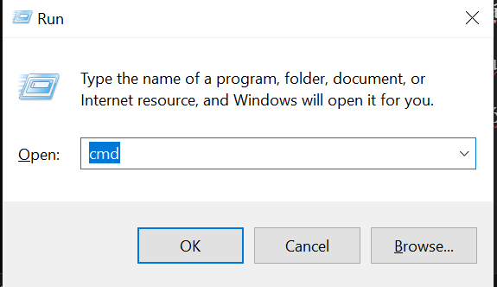

sau đó ở cửa sổ Command Prompt ta nhập pip install pygame và nhấn enter để tiến hành cài đặt

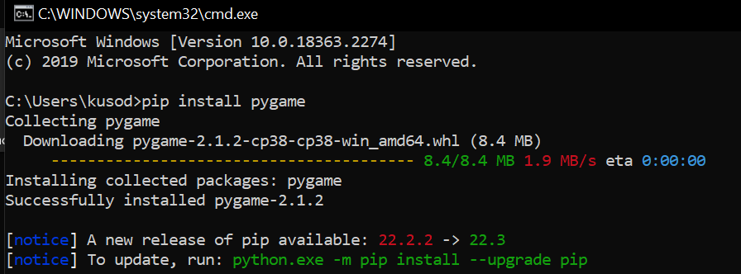

Sau khi cài đặt ta nhập vào các thư viện cần thiết cho trò chơi

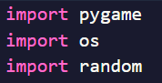

### **3.2. Khởi tạo các biến cần thiết cho trò chơi**

Tiếp theo ta khởi tạo các biến toàn cục (global) gồm lần lượt là chiều rộng và chiều dài cửa sổ game, các thao tác của khủng long (chạy, nhảy, cúi xuống), các cây xương rồng nhỏ và lớn, khủng long bay, đám mây, con đường khủng long đi (BIRD, CLOUD, BG).

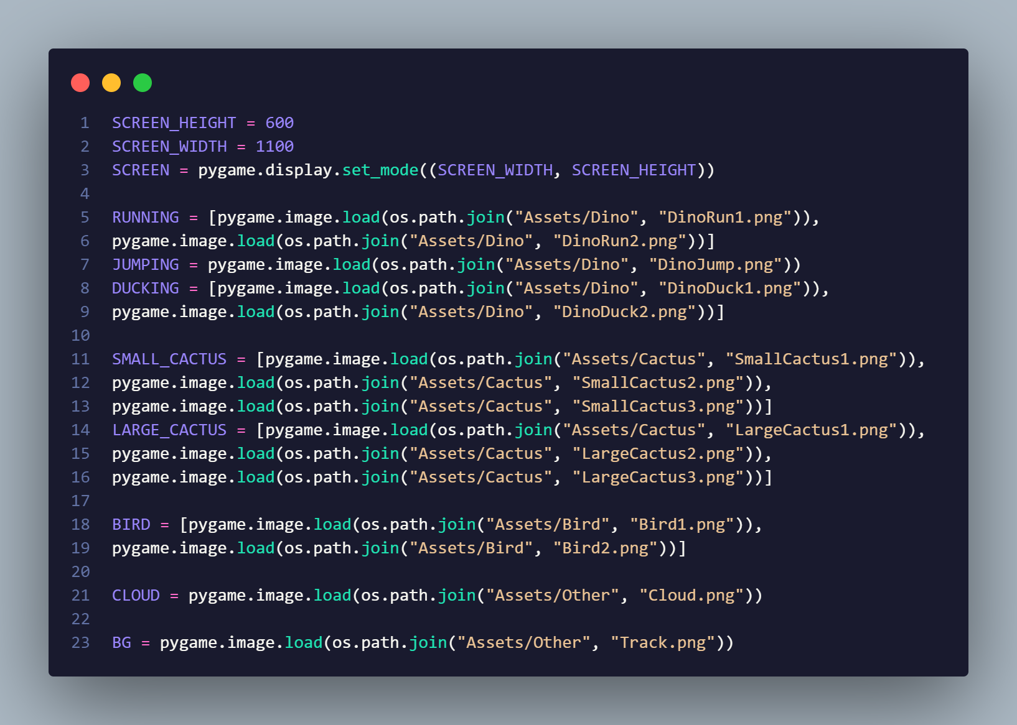

### **3.3. Khởi tạo các class cho trò chơi**

Ta khởi tạo class Dinosaur gồm có vị trí của khủng long theo trục x và y 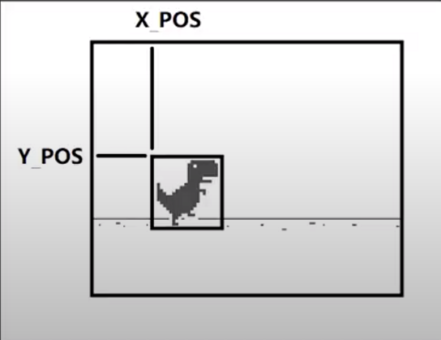

Ngoài ra ta cần khởi tạo trục y khi con khủng long cúi xuống còn vị trí x thì vẫn giữ nguyên 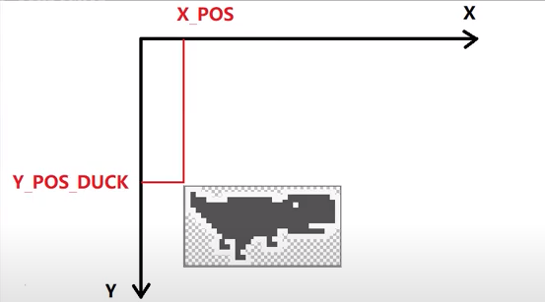. Và ta khởi tạo vận tốc nhảy là 8.5

Trong hàm init ta gán các hình ảnh hành động của khủng long (cúi xuống, chạy, nhảy) vào các biến self.duck_img, self.run_img, self.jump_img và khi vào game khủng long mặc định là đang chạy nên biến self.dino_run ta gán bằng True và 2 hành động còn lại là False. 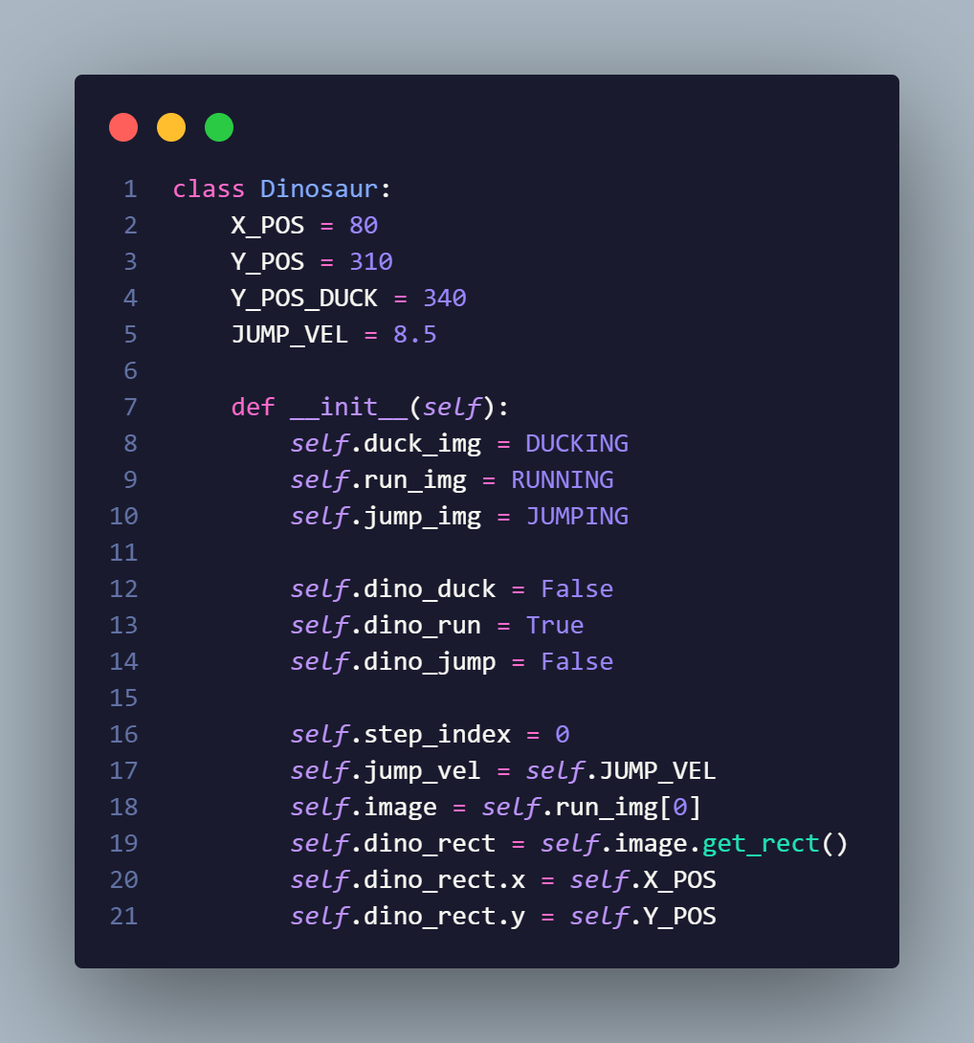

Tiếp theo đó ta khởi tạo step_index = 0, vận tốc nhảy, hình ảnh khủng long lúc đầu chạy, self.dino_rect gán bằng self.image.get_rect() để thu được hình chữ nhật của con khủng long và thiết lập toạ độ trục x, y của hình chữ nhật. 

Trong hàm update ta khai báo 3 câu lệnh if tương ứng với 3 hành động của khủng long. Ta dùng lệnh if khi step_index lớn hơn 10 thì gán nó lại bằng 0 để có thể lặp đi lặp lại và không bị vượt quá khoảng cho phép dẫn đến lỗi game. Câu lệnh if cuối cùng trong hàm update để chỉ phím khi người dùng nhấn vào: Nếu người dùng nhấn phím mũi tên lên thì ta đặt cho hành động nhảy bằng True và 2 hành động còn lại là False, ngược lại khi người dùng nhấn mũi tên xuống thì hành động cúi xuống ta gán là True và 2 hành động còn lại là False và cuối cùng khi người dùng không nhập gì thì ta gán hoạt động chạy là True và 2 hành động còn lại là False.

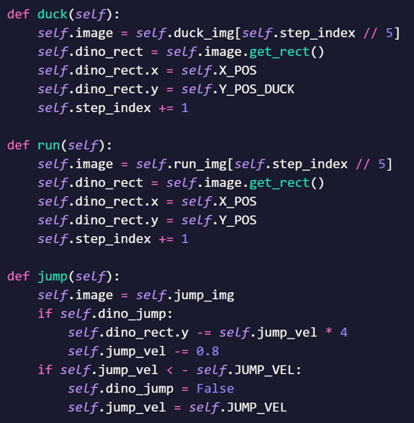

Trong hàm duck, run ta khởi tạo self.image và self.step_index để các hoạt ảnh chuyển động qua lại và lặp lại liên tục chứ không đứng yên một chỗ như một bức hình và ta khởi tạo hình chữ nhật của các hành động và vị trí trục x, y. Trong hàm jump ta khởi tạo câu lệnh if đầu tiên để xử lý việc khủng long nhảy lên cho đến khi đáp đất thành công nếu không có câu lệnh if này thì khủng long không thể nhảy lên cũng như không thể đáp đất. Khởi tạo câu lệnh if thứ 2 trong hàm jump để con khủng long không bị nhảy rớt ra khỏi mặt đường cũng như ra khỏi màn hình trò chơi.

Cuối cùng là hàm draw để vẽ con khủng long lên màn hình trò chơi.

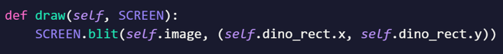

Tiếp theo là class Cloud

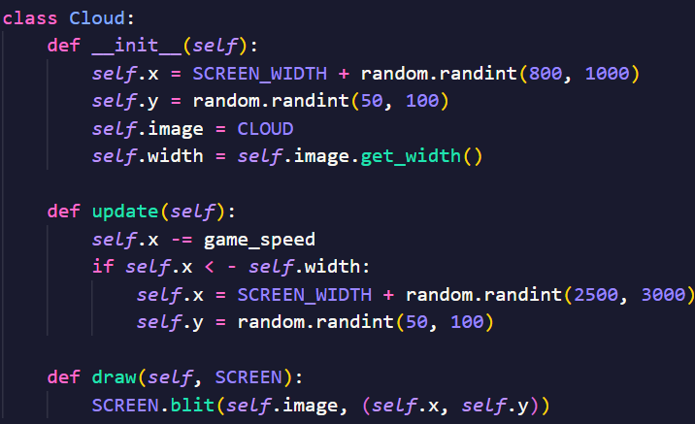

Ta khởi tạo hàm init để thiết lập vị trí trục x, y cũng như hình ảnh và chiều rộng của đám mây. Sau đó trong hàm update được khởi tạo để có thể cho đám mây được lặp lại xuyên suốt trò chơi. Cuối cùng là hàm draw để vẽ đám mây lên màn hình trò chơi.

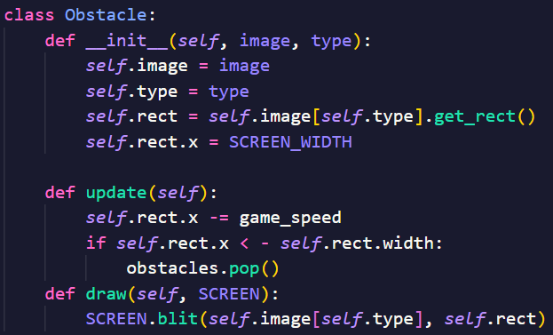

Trong class Obstacle ta khởi tạo hàm init gồm có hình ảnh, loại cây xương rồng,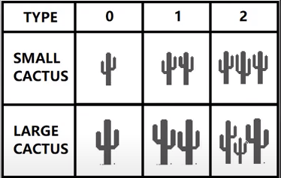

hình chữ nhật và toạ độ x của hình chữ nhật gán bằng chiều rộng màn hình.

Khởi tạo hàm update để xử lý khi chướng ngại vật vượt ra khỏi màn hình trò chơi thì sẽ loại bỏ chướng ngại vật đó và khi con khủng long chạy tiếp vẫn sẽ hiện tiếp chướng ngại vật. Nếu không có hàm update thì chướng ngại vật sau khi khủng long né được sẽ bị biến mất và không xuất hiện lần nữa. Cuối cùng khởi tạo hàm draw để vẽ chướng ngại vật lên màn hình.

Tiếp theo ta tạo 3 class chướng ngại vật kế thừa từ class Obstacle.

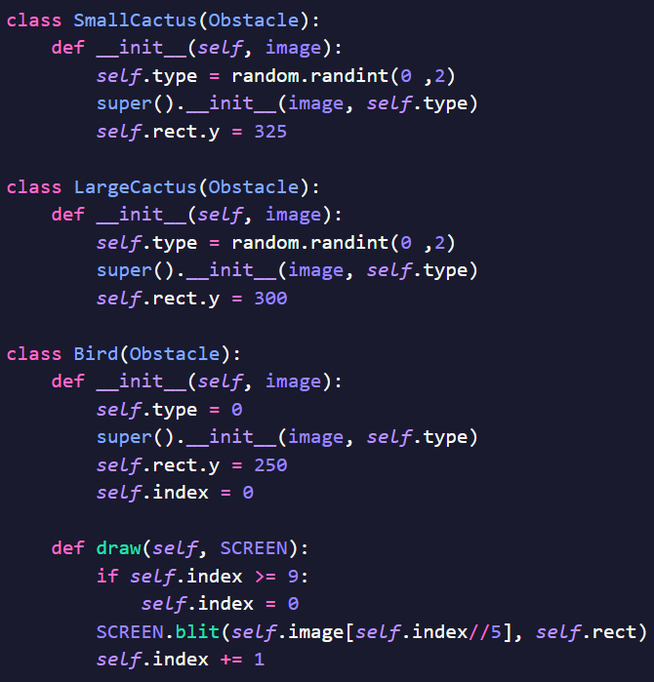

Trong class SmallCactus khởi tạo self.type để tạo kích cỡ cây xương rồng ngẫu nhiên từ 0 đến 2 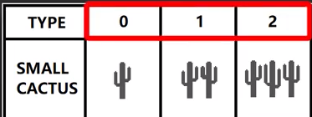 và kích cỡ hình chữ nhật theo trục y 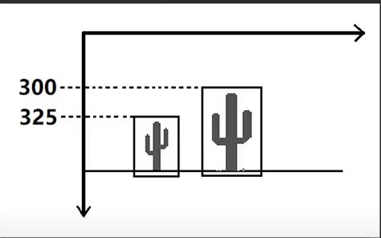 tương tự như vậy cho LargeCactus. Hàm draw ở 2 class này không cần tạo vì nó kế thừa từ lớp cha nên cũng thực hiện theo hàm draw của lớp cha là class Obstacle.

Trong class Bird khởi tạo hàm init có self.type = 0 là lúc con khủng long bay đang vỗ cánh  và ta cũng dùng super để kế thừa như 2 class kia cũng như lấy vị trí hình chữ nhật tại toạ độ y và khởi tạo thêm self.index = 0.

Trong hàm draw khởi tạo câu lệnh if nếu index >= 9 thì gán lại bằng 0 và đổ hoạt ảnh của nó lên màn hình sau đó lại gán self.index += 1

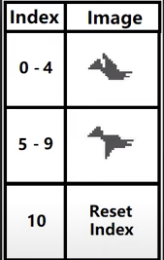

nghĩa là khi gặp chướng ngại vật là khủng long bay thì ta có thể thấy nó vỗ cánh lên xuống liên tục.

### **3.4. Hàm main của trò chơi**

Trong hàm main ta khởi tạo các biến toàn cục: tốc độ game, vị trí đường đi theo trục x và y, điểm số, các chướng ngại vật. Ta khởi tạo thêm các đối tượng người chơi là khủng long, đám mây, phông chữ, số lần chết và gán các giá trị cần thiết.

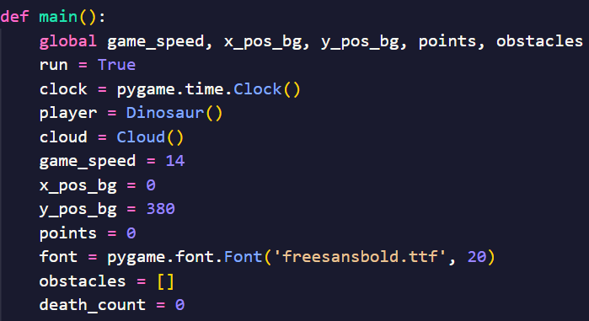

Tạo vòng lặp while vô hạn để có thể thoát game. Ta tạo thêm màn hình đổ màu trắng để chứa các vật thể của trò chơi và biến userInput để nhận vào thao tác của bàn phím.

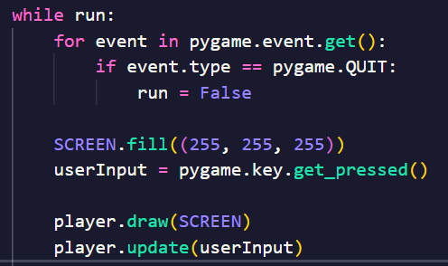

Tiếp theo ta khởi tạo hàm background để tạo đường đi cho khủng long chạy

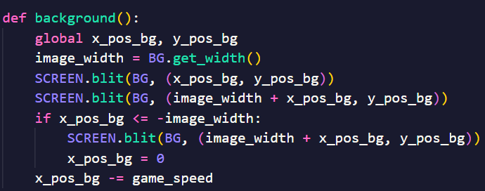

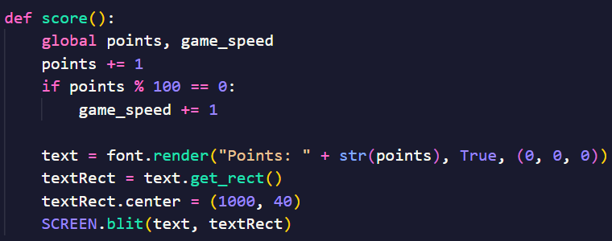

Tiếp theo đó là hàm score để tính điểm số cho trò chơi. Khởi tạo câu lệnh if nghĩa là khi điểm số chia hết cho 100 thì tốc độ trò chơi sẽ tăng thêm 1 làm cho trò chơi có tốc độ nhanh hơn. Ta khởi tạo text để xuất thông tin điểm số lên màn hình bằng SCREEN.blit có thêm biến textRect để lấy ra hình chữ nhật từ biến text và dùng method center để không bị sát màn hình. 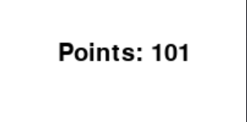

Sau đó gọi lại hai hàm vào hàm main để có thể thêm vào trò chơi.

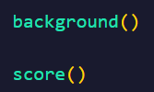

Gọi hàm cloud trong main để vẽ lên màn hình và clock.tick(30) để chỉnh khung hình của trò chơi là 30.

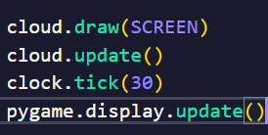

Nếu chiều dài của chướng ngại vật bằng 0 nghĩa là không có chướng ngại vật nào thì ta thêm ngẫu nhiên 1 trong 3 chướng ngại vật bằng các câu lệnh điều kiện.

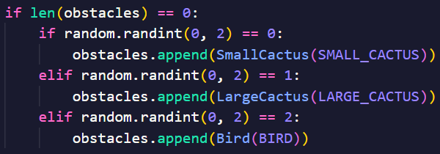

Sau đó ta dùng for để duyệt từng chướng ngại vật. Trong vòng for ta dùng hàm draw để vẽ chướng ngại vật lên màn hình. Để kiểm tra va chạm với chướng ngại vật ta dùng hàm có sẵn của thư viện pygame là colliderect() để kiểm tra khủng long có chạm vào chướng ngại vật hay không. Nếu chạm vào chướng ngại vật thì ta cho thời gian delay nửa giây và tăng số lần chết lên 1 và cho hiện hàm menu.

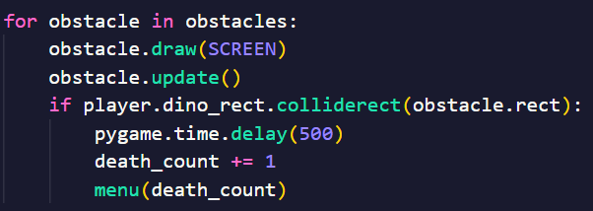

Hàm menu

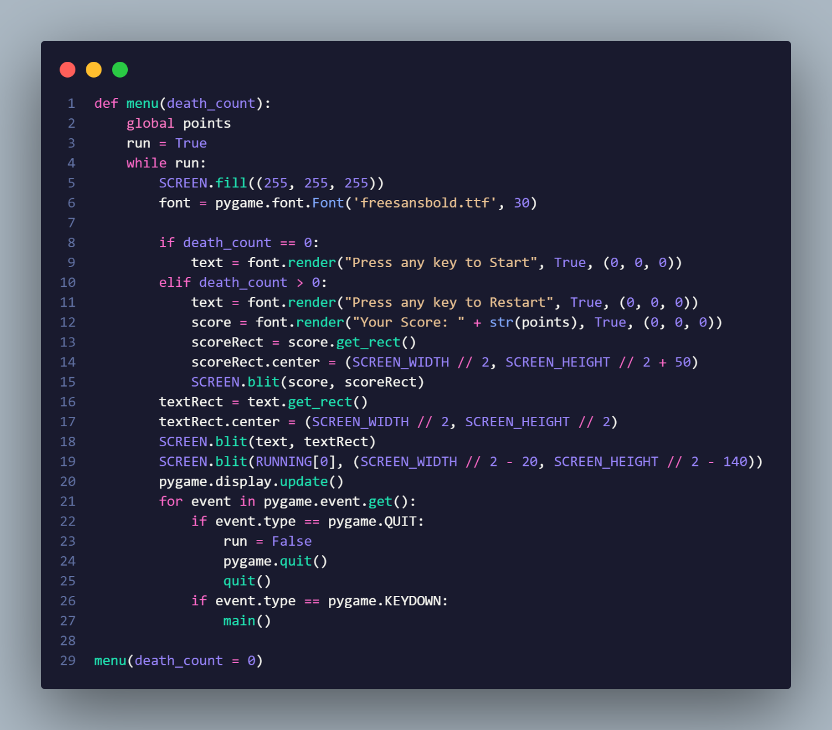

Trong hàm menu ta khởi tạo 1 biến toàn cục điểm số. Tạo vòng lặp while điều kiện là True nghĩa là không có điều kiện dừng, đổ lên màn hình background màu trắng và khởi tạo phông chữ. Tạo điều kiện nếu số lần chết bằng 0 thì in lên màn hình là Press any key to Start ngược lại nếu số lần chết lớn hơn 0 thì in lên màn hình Press any key to Restart cùng với điểm số đạt được.

Vòng for trong hàm menu có 2 lệnh if 1 cái để xử lý việc thoát trò chơi trong khi hiện các thông tin đã đề cập ở trên và cái còn lại để khi hiện lên menu thì có thể tiếp tục trò chơi bằng cách gọi hàm main.

Ta gọi hàm menu(death_count = 0) ở cuối để bắt đầu trò chơi.

## **4. Demo trò chơi**

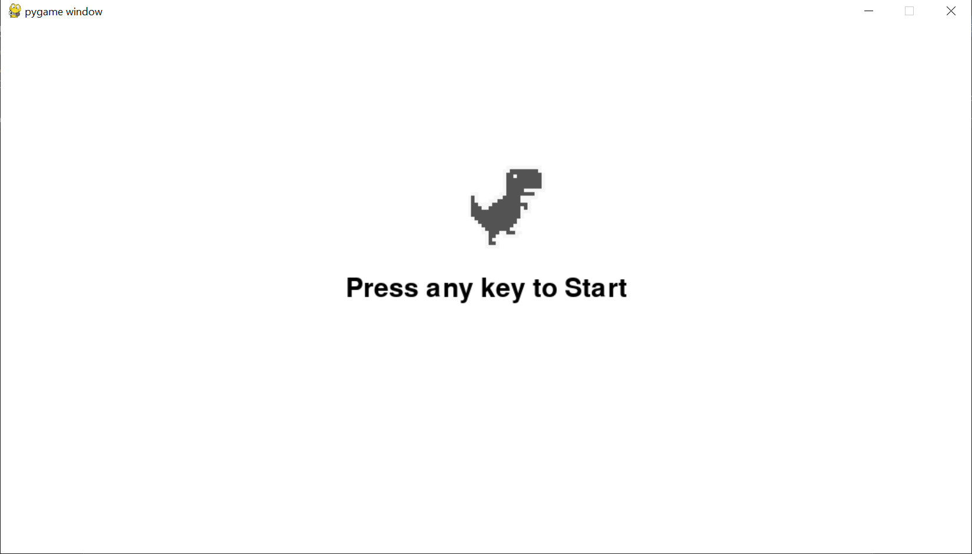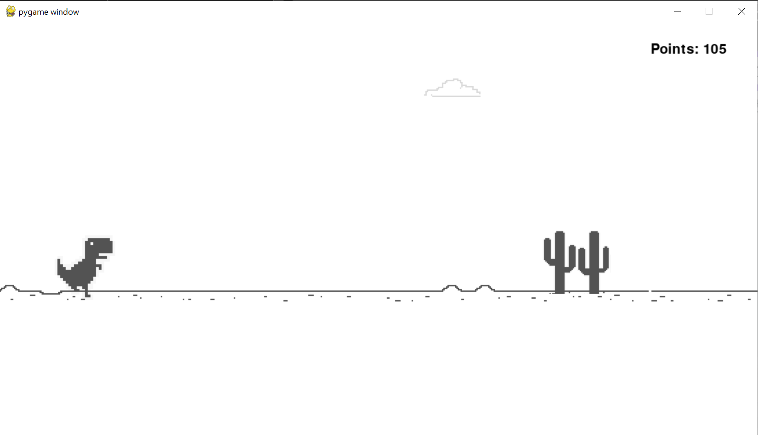

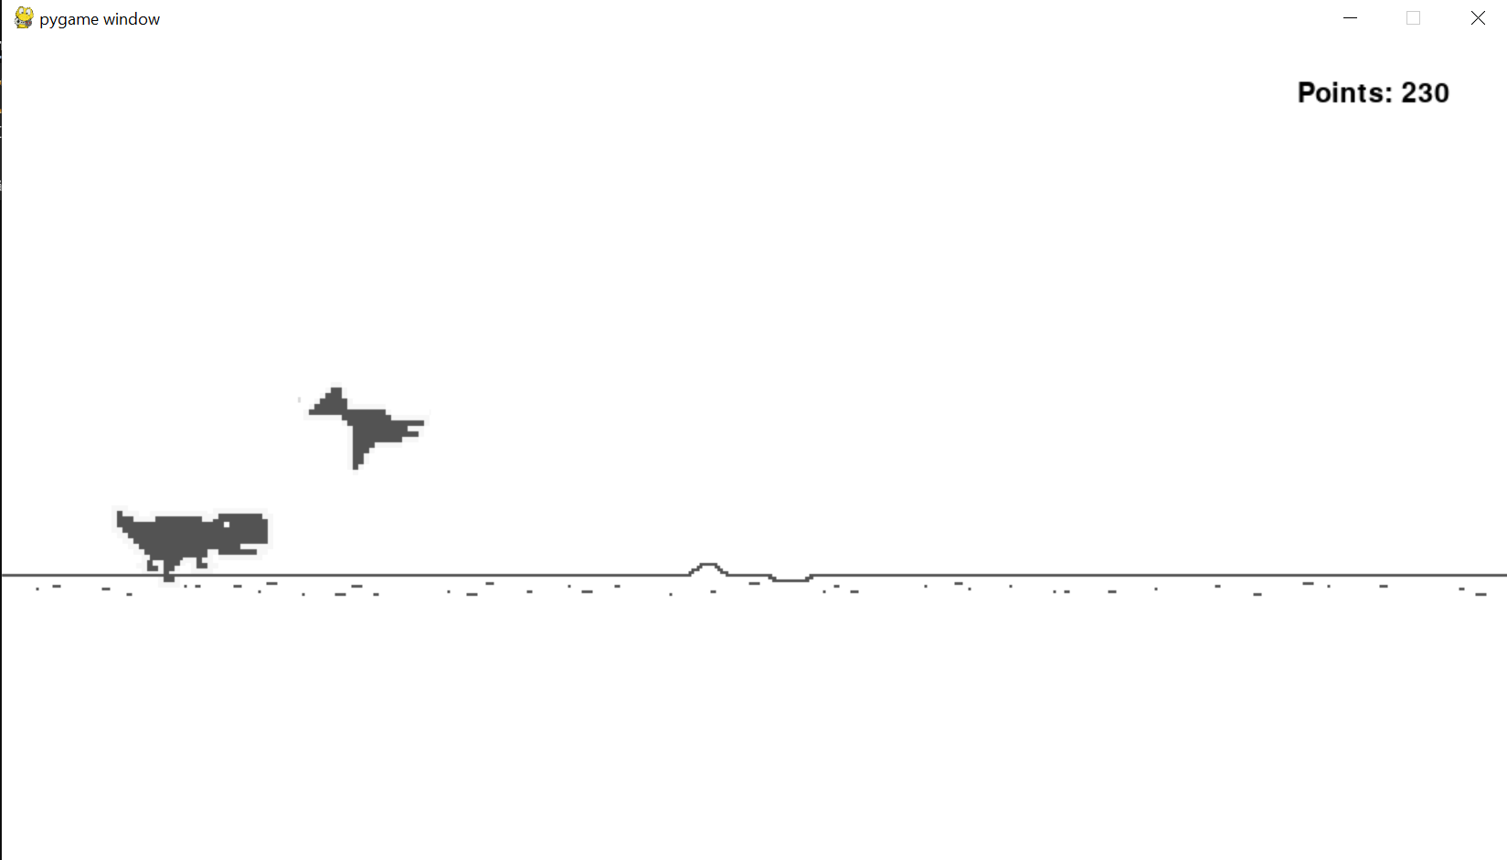 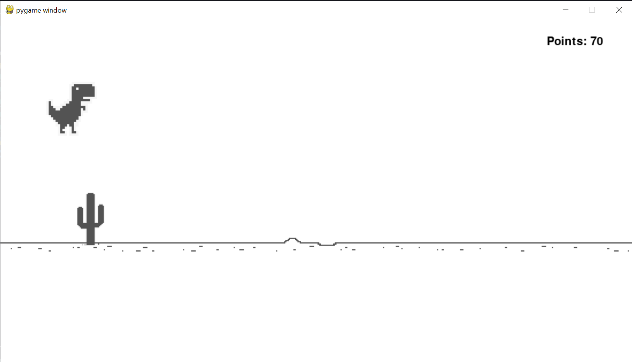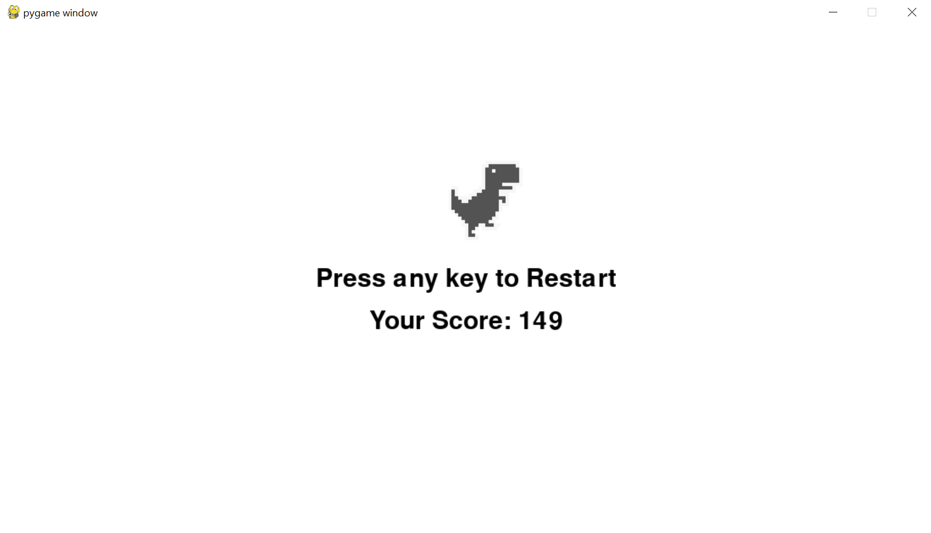

Link source code: https://github.com/ThanhTrucOwO/DinosaurGame

## **5. Kết luận**

Sau một thời gian tìm hiểu đồ án, bằng kiến thức cũng như kĩ năng lập trình và tham khảo cách làm một số nơi trên Internet em đã hoàn thành được đồ án game Khủng Long. Mặc dù đã cố gắng nhưng vẫn không tránh khỏi những sai sót, hạn chế kĩ thuật. Em mong rằng sẽ nhận được những ý kiến đánh giá, đóng góp của thầy cô để đồ án có thể hoàn thiện thêm.